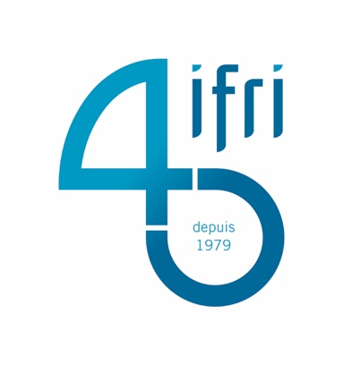


RNS-NG 2026-2027
FICHE DE CANDIDATURE
(joindre un CV et envoyer le tout avant le lundi 7 septembre à reseau-nucleaire@frstrategie.org)
Nom :
Prénom :
Date de naissance :
Nationalité :
Organisme d’emploi (ou université pour les étudiant·e·s) :
Fonction (ou cursus suivi en 2026-2027) :
Adresse de résidence :

Adresse électronique :
Téléphone :
Avez-vous déjà candidaté au RNS-NG ? Si oui, combien de fois (indiquez les années de candidature) :

Répondez aux questions ci-dessous en quelques lignes.
- Pourquoi souhaitez-vous rejoindre le Réseau ? (Répondre en 100 à 150 mots)
- Comment envisagez-vous votre contribution au Réseau (sujets d’expertise dont pourraient bénéficier les autres membres, intérêt particulier à approfondir) ? (Répondre en 100 à 150 mots)
- Décrivez et analysez un fait d’actualité récent (moins de trois mois) dans le domaine du nucléaire militaire qui vous a semblé particulièrement marquant. (Répondre en 150 à 200 mots, les références ne sont pas nécessaires).

Charte
Le ou la candidat·e s’engage à participer activement aux diverses activités du réseau, à la fois en termes de présence physique (participation aux visites) et de contribution intellectuelle (présentations en groupe, rédaction d’articles). L’administration du réseau (FRS/Ifri) se réserve la possibilité (a) à tout moment, d’exclure un·e participant·e en cas de manquement flagrant à la charte de comportement, (b) en fin d’année universitaire, de priver un·e participant·e n’ayant manifestement pas contribué aux activités de rejoindre le réseau des alumni. Au vu de la sensibilité des questions traitées (notamment dans le cadre des visites), le ou la candidat·e accepte le principe d’une enquête de sécurité.
Le ou la candidat·e s’engage à respecter les principes déontologiques suivants :
- Légalité (comportement général, commentaires et contributions sur le site Web)
- Confidentialité (toutes activités du réseau, notamment les visites ; concernant les conférences : règle de non-attribution des propos type « Chatham House », sauf autorisation explicite)
- Neutralité (respect de la diversité des opinions ; débats strictement limités à l’objet même du réseau)
Je m’engage, si ma candidature est retenue, à respecter la Charte de comportement ci-dessus et j’accepte que mes coordonnées soient communiquées à l’administration autant que de besoin.
Date et signature

Les données à caractère personnel recueillies et traitées dans le cadre de cette procédure le sont à seule fin d’exécution d’une relation professionnelle et s’opèrent dans cette seule finalité et pour la durée nécessaire à cette relation. Pour faire usage de vos droits de consultation, de rectification et de suppression de vos données, veuillez contacter reseau-nucleaire@frstrategie.org.

